

ООО «КиКГЕОСТРОЙ»

РФ, 109004, Москва, ул. Земляной вал 65

Тел.: (495) 915-24-71

Факс:(495) 915-24-71

Исх. № -К от 11.08.2025г.
Руководителю проектного офиса
ООО "ЕТУ"
Гуляеву Е.В.

КОПИЯ
Главному инженеру
АО «Порт фавор»
Егорову Л.В.

О подписании акта приёма-передачи строительной площадки по договору № 314-25/104 от 22.05.2025 г.

Уважаемый Евгений Валерьевич!

В рамках исполнения Договора подряда № 314-25/104 от 22.05.2025 г. сообщаем, что по состоянию на 07.08.2025 г. со стороны Заказчика не оформлен акт приёма-передачи строительной площадки.
Отсутствие подписанного акта затрудняет фиксирование даты начала работ, а также создаёт риски правовых и финансовых последствий для обеих сторон.
Просим обеспечить подписание соответствующего акта в кратчайшие сроки. Готовы провести комиссионный осмотр и подписание на площадке в любой согласованный день.
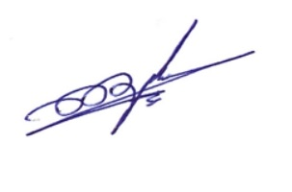

С уважением,
Руководитель проекта Шевчук К.А.
ООО «КиКГЕОСТРОЙ»

Шевчук Кирилл Алексеевич
тел. 8-968-889-16-65
shev-ka@mail.ru

